Nasa
Dragon spaceX

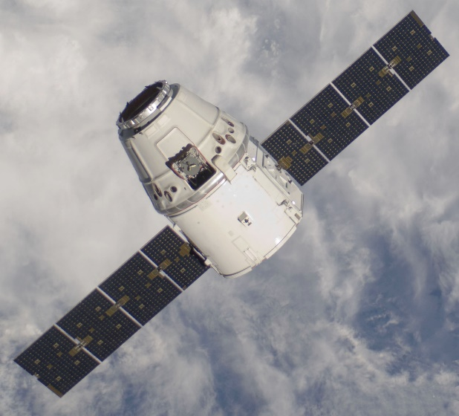
Quoi : Vaisseau cargo spatial
À qui : Elon Musk
Où : Espace ISS
Quand: 7 octobre 2012
Pourquoi: Pas de navette
Durée: 7 octobre 2012 - 7 mars 2020

